Задания для 10 «а» класса с 13.04. – 17.04.
Русский язык

13 апреля
Понятие о бессоюзных сложных предложениях.

1.Прочитать и запомнить правило о бессоюзных сложных предложениях.
Бессоюзные сложные предложения (БСП) – это сложные предложения, части которых связаны интонационно без союзов и союзных слов.
Бессоюзные сложные предложения (БСП) могут состоять из двух и более простых или сложных предложений, между которыми в зависимости от значения ставится запятая, тире, двоеточие или точка с запятой.
Например:
1). К вечеру прояснилось, солнце выглянуло из-за деревьев.
2). Резкий воздух омыл лицо – сон сразу же пропал.
3). Он встревожено ходил по комнате: ему не давали покоя новости, которые сообщил друг.
4). Сквозь обнаженные, голые сучья деревьев мрачно белеет неподвижное небо; тонкий туман стоит вдали над желтыми полями.

2. Выполнить упражнения.
1). Выпишите только бессоюзные сложные предложения, расставляя внутри предложений недостающие знаки препинания. Графически объясните постановку знаков препинания, сделайте схемы предложений.
А). Мы построили в те годы завод освоили выпуск станков а сейчас его реконструируем.
Б). Проснулся я рано утром и увидел что буря затихла.
В). За окном брезжил рассвет и кричали петухи.
Г). В начале апреля уже шумели скворцы летали в саду желтые бабочки.
Д). Я смотрел на счастливое лицо дяди и мне почему-то было жаль его.
Е). Жжет солнце слепит пыль жужжат оводы и мухи томит жажда.
Ж). Мересьев увидел как дрогнул Гвоздев как резко повернулся как сверкнули из-под бинтов глаза.
З). Едва я вступил на опушку леса как сразу наткнулся на кабанов.
И). Поезд ушел огни его исчезли.
К). Скрипят клесты звенят синицы смеется кукушка свистит иволга.

2. Спишите предложение, расставляя недостающие знаки препинания, выполните синтаксический разбор этого предложения.
Море впереди покрылось багрянцем навстречу солнцу поднималось розово- дымчатое облако мягких очертаний.

14 апреля
Бессоюзные сложные предложения со значением перечисления. Запятая и точка с запятой в бессоюзном сложном предложении (БСП).

Прочитать и запомнить!
1. Запятая ставится, если между предложениями в составе БСП (бессоюзного сложного предложения) можно поставить союз – И.
Например: Мышка бежала, хвостиком махнула, яичко упало.
2. Точка с запятой ставится в тех случаях, если предложения в составе БСП отдалены по смыслу или распространены.
Например: Дубовые кусты разрослись по скатам оврага; около родника зеленеет короткая бархатная трава; солнечные лучи почти никогда не касаются его холодной, серебристой влаги.

Выполните упражнения
1. Спишите предложения, раскрывая скобки и расставляя недостающие знаки препинания. Начертите схемы сложных бессоюзных предложений, в которых ставится точка с запятой. Выполните морфемный разбор следующих слов: островерхие, смутно, казался.
А). Зеленели дубы и остро(верхие) пихты вековые липы развесив свои кудрявые кроны закрывали небо.
Б). Смутно поблескивает река в предра(с,з) светной дымке журчит по прибрежным камешкам-голышам.
В). Батарейный командир казался вовсе не таким суровым как вчера напротив он имел вид доброго гостеприимного хозяина и старшего товарища.
Г). Андрей вернулся поздно Маша уже спала.

15 апреля
Двоеточие в бессоюзном сложном предложении.
1. Прочитать и запомнить!
Двоеточие ставится между предложениями, входящими в бессоюзное сложное предложение в следующих случаях:
1). Когда второе предложение выражает значение причины, передним можно поставить союз потому что.
Например: Я проснулся рано: меня разбудила моя сестра.
(Я проснулся рано, потому что меня разбудила моя сестра).
2). Когда второе предложение поясняет первое и перед ним можно поставить союзы – а именно, - то есть.
Например: У речки было все прекрасно: мы лежали на теплом песке и любовались природой.
(У речки было все прекрасно, а именно…)
3). Второе предложение дополняет смысл первого, распространяя один из его членов (обычно сказуемое).
Например: Павел чувствует: чьи-то пальцы дотрагиваются до его руки выше кисти.
(Павел чувствует, как чьи-то пальцы дотрагиваются до его руки выше пальцев.)

2. Выполните упражнения.
1. Составьте из двух простых предложений сначала сложноподчиненные с придаточным причины или изъяснительным, потом бессоюзные сложные предложения. Запишите составленные вами предложения, расставляя знаки препинания.
А). Пассажиры спешили. До отправления поезда оставалось пять минут.
Б). Я понимаю. Успеть к теплоходу нельзя.
В). Выходить в море никто не решался. Ветер достиг восьми баллов.
2. Перепишите, опуская выделенные слова и расставляя нужные знаки препинания.
А). Мне понравился доклад, потому что в нем рассказывалось о прекрасных произведениях древне(русского) искусства.
Б). Когда мы поднялись на холм, то увидели неожиданную картину, а именно: на опушке стояли два лося.
В). Птиц не было слышно, потому что они не поют в часы зноя.

17апреля
Тире в бессоюзном сложном предложении.
Прочитать и запомнить!
Тире ставится между предложениями, входящими в бессоюзное сложное предложение, в следующих основных случаях.
1). Когда содержание одного предложения противопоставляется содержанию другого.
Например: А).Чин следовал ему – он службу вдруг оставил.
(Чин следовал ему, а он службу вдруг оставил)
Б). Ученью время, игре – час.
(Ученью время, а игре час).
2). Когда первое предложение указывает на время или условие того, о чем говорится во втором предложении.
Например: А). Настанет утро – двинемся в путь.
(Когда настанет утро, двинемся в путь).
Б). Назвался груздем – полезай в кузов.
(Если назвался груздем, полезай в кузов).
3). Когда второе предложение заключает в себе вывод, следствие того, о чем говорится в первом предложении.
Например: Солнце дивное встает – будет день горячий.
( Солнце дивное встает, так что будет день горячий.)
2. Выполните упражнения.
1. Составьте из двух простых предложений сначала союзные (сложносочиненные с противительным союзом или сложноподчиненные с союзами ЕСЛИ или ТАК ЧТО), а потом бессоюзные сложные предложения (БСП). Запишите составленные вами предложения, расставляя знаки препинания.
1). Дрова вышли. Топить нечем.
2). В кино хотел сходить. Времени не оказалось.
3). Придешь поздно. Никого не будет дома.
2. Перепишите предложения, расставляя знаки препинания. Начертите схемы
А). Будешь книги читать будешь все знать.
Б). Труд человека кормит лень портит.
В). На кордоне горел свет нас ждали.
Г). Победитель впереди трус позади.
Д). Любишь кататься люби и саночки возить.

Литература

Записать темы в тетрадь.
14 апреля.
Михаил Шолохов «Судьба человека». Идейное содержание, проблематика и герои рассказа.
Написать, какая тема рассказа, главная мысль. Главный герой произведения.

15 апреля
Особенности авторского повествования в произведении.
Прочитать, записать в тетрадь вопрос и ответ на него. Знать ответ на вопрос.
Рассказ "Судьба человека" отличается от других произведений Шолохова. Его содержание в основном трагическое. Почему же рассказ не рождает впечатления безысходности?
Рассказ не рождает впечатления безысходности, во-первых, потому, что его основной темой стала темы войны, военного подвига русского солдата. Но война уже закончилась и начинается мирная жизнь, которая несет с собой покой и довольствие. К этому примешивается гордость за русский народ и радость победы.
Во-вторых, рассказ не кажется трагическим потому, что главный герой после страшных ударов судьбы сохраняет нежное любящее сердце. Он усыновляет мальчика-сироту, с которым больше не чувствует себя одиноким. Образ Ванюшки привносит в рассказ тему будущего, тему детей, за счастье которых боролись и гибли люди на страшной войне.

16 апреля
Образ главного героя в произведении М. Шолохова «Судьба человека». Судьба человека и судьба Родины
Рассказать об Андрее Соколове по плану (в тетради):
1. Кто является главным героем произведения.
2. Как жил А. С. до войны: где и когда родился, где жил, чем занимался, семья, был ли счастлив.
3. Какие испытания выпали на долю А. С. во время В. О. в.: что стало с ним и его семьей? Написать о гибели родных, что делал А. С., о том, как попал в плен, как вел себя в плену, как бежал из плена.
4. Какой вывод можно сделать об А. С. – какой он?
5. Твое отношение к А. С.
6. Почему его можно назвать патриотом?

Развитие речи
14 апреля, 17 апреля
Прочитать текст, поработать с ним (см. памятку), составить план, написать изложение с творческим заданием.
Изложение с творческим заданием

В жизни труд – всему голова. И в любом труде, даже самом незаметном, есть поэзия, но слово это слишком громкое, часто употребляемое, и поэтому я бы просто сказал: интерес – в труде. Интерес этот пробуждает в человеке любопытство, доброту и уважение к людям, для которых и делается любая работа.
Казалось бы, что интересного может быть в работе птичника. А интересно было оттого, что работавший здесь делал своё дело с любовью, и этой любовью наполнялось всё вокруг. И я проникся уважением ко всему, чем жил тот добрый и хороший человек – дядя Кузя, птичник.
Всякий труд человеком красен, человеком освещён, и неразделимы они: человек и труд.
В нашем городе преподавал литературу Игнатий Дмитриевич Рождественский. Как я теперь понимаю, он заставлял нас «шевелить мозгами», писать на вольные темы. Однажды он предложил написать нам, пятиклассникам, о том, как прошло лето. А я летом заблудился в тайге, много дней провёл в ней один и об этом всём написал. Сочинение было напечатано в школьном журнале, а много лет спустя стало первым рассказом сборника для детей – «Васюткино озеро».
Эта книжка о моей родине – Сибири. Я хотел внушить людям: всё, что окружает нас, – от зелёной травинки, малой птахи, таёжного зверька, хлебного поля, неба, солнца, согревающего нас, – всё-всё есть часть нашей жизни, то есть и нас самих, потому что человек – дитя природы и, как дитя родное, должен относиться к своей матери-Земле.
Земля нуждается в нашей помощи. Нам, людям, пора не только рубить, а и садить, нам не надо хвастаться тем, что мы покорители природы, нам пора называться хозяевами своей земли.
В Томской области я видел школу, стоящую в кедровом бору, – откроют в перемену ребята окошки и могут рукой потрогать ласковую лапку кедра. Этот бор посажен и выращен учащимися школы, из класса в класс, из поколения в поколение переходила работа и забота о кедрах учащимся всех классов.
На деньги, заработанные от сбора кедровых шишек, приобретаются для школы инвентарь, наглядные пособия, походное снаряжение. С детства ребята приучают себя к самостоятельной жизни и труду.
Мне бы хотелось, чтобы возле каждой школы зазеленели боры и дубравы, чтобы дети учились не только грамоте, но и труду. Знали, как выращивается хлеб и картошка.
Берегите всегда и всюду мир наш подоблачный и живую жизнь.
(По В. Астафьеву) (356 слов)
Задание 1. Прочитайте текст. Напишите подробное изложение по фрагменту очерка В. Астафьева «Берегите».
2. Дайте аргументированный ответ на вопрос: Что значит быть «хозяевами своей земли»? Своё мнение аргументируйте, опираясь на читательский опыт, а также на знания и жизненные наблюдения. Объем творческого задания примерно 80 слов.

СБО
14 апреля
Записать в тетради тему: «Профессия, которой я хотел бы посвятить свою жизнь». Найти в интернете материал по той профессии, которой хотел бы посвятить жизнь. Прочитать. Сделать выписки в тетради.

15 апреля
Дать аргументированный ответ на вопрос «Кем я хотел бы стать в будущем»(3 – 5 предложений).

Программный курс подготовки к ОГЭ по русскому языку «Аналитическая работа с текстом».

14 апреля

Повторить особенности типов речи.

Математика
Литература:
1.ОГЭ, Экзаменационный тренажер. Авторы: Л.Д.Лаппо, М.А.Попов
2.ОГЭ 2020, Математика, сборник заданий. Авторы: В.В.Кочагин, М.Н.Кочагина
Дата | Задание
13.04(понед.)  13.04 | 2 Стр.183. Равнобедренный треугольник. Задание 2(разобраться, записать)
14.04(вторник) | 2 Стр.186. Прямоугольный треугольник. Задание 3(разобраться, записать)
15.04(среда) | 2 Стр.189. Параллелограмм. Задания 4-6(разобраться, записать)
16.04(четверг) | 2 Стр.192 .Квадрат. Задание7(разобраться, записать) Стр.196. Центральные и вписанные углы. Задания 11,12
17.04(пятница) | 2 Стр.193.Трапеция. Задание 8-10(разобраться, записать)

Трудовое обучение (девочки)
Дата | Тема. Задание
13.04(понед.) 13.04 | Тема. Изготовление наволочки на диванную подушку. Продолжаем заниматься пошивом наволочки. Для этого надо:  - обработать меньшие стороны машинным швом,  - прострочить на швейной машинке боковые стороны наволочки, отступая от края 0,5 см,  -вывернуть наволочку на изнаночную сторону и качественно выметать,  -прострочить боковые стороны, отступая от края 0,7 см, получился двойной шов,  - наволочку вывернуть и хорошо отутюжить.  Готовое изделие принести в школу для определения качества выполненной работы.

Труд. Мальчики
Генератор кроссвордов https://childdevelop.ru/generator/letters/cross.html
Создать авторский кроссворд на темы, приближенные к урокам труда
(ИНСТРУМЕНТЫ, ДЕТАЛИ, ВИДЫ РАБОТ)!
Кроссворды детей будут использоваться для повторения темы одноклассниками!

Физика

Учебник
http://лена24.рф/Физика_9_класс_Перышкин/index.html
14 апреля
Глава 3. Электромагнитное поле. Повторение.
Выполнить задания: Итоги главы. Электромагнитное поле.
http://лена24.рф/Физика_9_класс_Перышкин/51.1.html
17 апреля
Глава 4. Строение атома и атомного ядра. Использование энергии атомных ядер
Тема: §52 Радиоактивность. Модели атомов (прочитать, письменно ответить на вопросы в конце параграфа №1,2, 3, 4, 6, 7)
Информатика
15 апреля
Учебник
http://лена24.рф/Информатика_9_кл_Босова/index.html
Тема: § 3.3. Средства анализа и визуализации данных

История

13.04.2020. Тема: «Политика мирного сосуществования: успехи и противоречия». § 42.
Задание 1.
Прочитать текст § 42 в учебнике или открыть текст параграфа в Интернет (чтобы открыть текст параграфа в Интернет, пройдите по ссылке: tepka.ru>istoriya_9\index.html , выбрать нужный параграф).
Задание 2.
Записать в тетрадь план.
Задание 3. Расширяем словарный запас:
1. мораторий –
Задание 4. Прочитайте отрывок и расшифруйте письменно аббревиатуры, которые встречаются в нем:
Дополняя экономическое сотрудничество социалистических стран в рамках СЭВ военно-политическим, СССР, ГДР, ПНР, ЧССР, ВНР, РНР, НРБ и НРА заключили в мае 1955 года в Варшаве Договор о дружбе, сотрудничестве и взаимной помощи - ОВД, предусматривавший создание объединенных вооруженных сил и выработку единой оборонной доктрины.
15.04.2020. Тема: «Консервация политического режима». § 43
Задание 1. Прочитать § 43 в учебнике или открыть текст параграфа в Интернет.
Задание 2. Составить план.
Задание 3. Объяснить значение слов:
- консервация –
- коррупция –
- критерий –
- стабильность –
- «теневая экономика» -
- диссидент –
Задание 4. Записать в тетрадь и запомнить дату принятия новой Конституции СССР.
Ответить на вопросы:
1. О чем говорилось в преамбуле Конституции? 2. Какой характер в целом носила Конституция 1977 года?

Обществознание
15.04.2020.
Тема: «Гражданские правоотношения». § 16.
Задание 1. Прочитать текст учебника § 16 или открыть в Интернет конспект урока №22. (Чтобы открыть текст в Интернет, пройдите по ссылке: videouroki.net>конспекты>обществознание>9 класс).
Задание 2. На основе приведенного отрывка заполнить таблицу в тетради:
На предыдущих уроках вы изучали основы конституционного права. Конституция определяет, какие органы власти есть в государстве, как они формируются, какими полномочиями обладают; декларирует основные принципы государственного строя; называет те права и свободы граждан, которые гарантируются государством; формулирует их основные обязанности, в том числе обязанности по отношению к государству. Конституционные нормы являются обязательными, их можно изменить только в строго установленном порядке. Никакие частные лица не могут договориться между собой об отмене действия отдельных частей конституции. Конституционное право относится к публичному праву. Так же как и уголовное или административное. А гражданское, трудовое, семейное или, например, банковское право – отрасли частного права.
Публичное право | Частное право

Задание 3. Ответить на вопросы
1 Кто являются участниками гражданских правоотношений?
2. Кто такие физические лица?
3. Кто такие юридические лица?
4. Какие именно отношения между физическими, юридическими лицами, государством регулируют нормы гражданского права?
Основы безопасности жизнедеятельности.
17.04.2020.
Проверочная работа по теме «Основы здорового образа жизни»
Задание: пользуясь ресурсами Интернет, решите тестовое задание:
I часть задания: Один или несколько ответов!!!
1. Как расшифровывается аббревиатура «ЗОЖ»? А) Затрудняюсь ответить, но что-то связанное со здоровьем человека.
Б) Здоровый образ жизни.
В) Название какой-то болезни. 2. Какие вредные привычки, на ваш взгляд, не сочетаются со здоровым образом жизни?
А) Курение и алкоголь.
Б) Алкоголь, курение, наркотики, переедание.
В) Наркотики.
3. С какого возраста важно соблюдать личную гигиену? А) Со школьного возраста.
Б) Это надо прививать еще маленьким детям.
В) Пожилым людям это особенно необходимо. 4. Что включает в себя понятие «здоровое питание»? А) Без чипсов и визитов в «Макдональдс». Б) Сбалансированное, из натуральных продуктов, с учетом индивидуальности организма.
В) Любая еда, съеденная с удовольствием, идет на пользу здоровью. 5. Влияет ли неблагоприятная внешняя среда на здоровый образ жизни? А) Частично влияет, например, выхлопные газы от машин. Б) Конечно, ведь все взаимосвязано: воздух, которым дышим, воду, которую пьем и т.д.
В) При современном уровне развития защитных средств – не влияет. 6. Какое значение для здорового образа жизни играет физическая активность? А) Как минимум, зарядка по утрам для этого нужна. Б) Это одна из его составляющих, ведь движение – это жизнь. В) Никакого. Гораздо важнее до старости сохранять умственную активность. 7. Необходимо ли для здорового образа жизни соблюдение режима труда и отдыха?
А) В зависимости от того, кто вы по профессии. Б) Безусловно, нельзя допускать хронического переутомления В) Необязательно, если уметь отдыхать «на полную катушку». 8. Какие факторы риска воздействуют на здоровье человека?
А) гомеопатические;
Б) физические;
В) химические и биологические;
Г) социальные и психические. 9. Как называется наиболее распространённая форма эрозии зубов:
А) аденома. В) герпес.
Б) псориаз. Г) кариес. Д) коррозия.
10. Какую пищу необходимо чаще употреблять, чтобы укрепить зубы:
А) продукты содержащие животные и растительные жиры.
Б) мясные продукты.
В) рыбу и морепродукты.
Г) яблоки, морковь, орехи, семечки подсолнуха, оливки, сыр. 11. Какие способы очищения организма наиболее распространены?
А) специальные диеты.
Б) использование тепла.
В) применение клизм, голодание.
Г) применение холода
Д) использование мочегонных и желчегонных средств. 12. Выберите сочетание привычек, которые положительно влияют на здоровье человека: А) Ежедневная чистка зубов (не менее 2-х раз); периодическое выполнение утренней гимнастики; диетическое питание; Б) Ежедневное выполнение гигиенических процедур по уходу за своим телом; ежедневное выполнение утренней гимнастики; привычка к рациональному питанию;
В) Еженедельная помывка в бане; чистое постельное белье; питание, включающее в себя мясо, рыбу, овощи.
Биология
13.04
I. Используя Интернет, найдите и запишите ответы на вопросы.
Тема: «Эволюционное происхождение человека ».
1. Антропогенез-это…
2. В чем заключается специфика антропогенеза?
3. Зарисуйте таблицу.

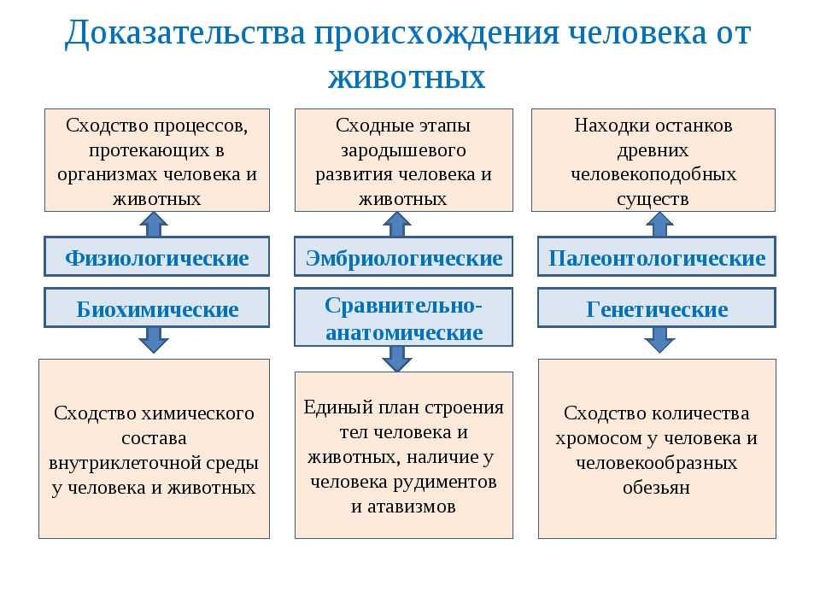

4.Назовите наиболее существенные различия между человеком и человекообразными обезьянами.
5.Перечислите биологические и социальные факторы антропогенеза.

II. Д.З. Прочитать записи, ответить на вопрос: Что такое рудименты и атавизмы ?
Привести примеры рудиментарных органов и случаев атавизмов.
16.04
Тема: «Этапы эволюции человека ».
1. Перепишите в тетрадь таблицу

Этапы эволюции человека

Этапы эволюции человека | Особенности строения | Образ жизни | Орудия труда
Человекообразные обезьяны– австралопитеки | Рост 120-140 см. Объем черепа – 500-600 куб. см, прямохождение | Не сооружали постоянных жилищ, не пользовались огнем, образ жизни – стадный | Палки и камни
Человек умелый | Объем мозга – 680 куб. см, | Не умели пользоваться огнем | Орудия труда в виде камней с заостренными краями
Древнейшие люди – Человек прямоходящий (питекантроп, синантроп, гейдельбергский человек) | Рост 170 см. Объем мозга – 900-110 куб. см. Стопа имеет свод, правая рука лучше развита, постоянное прямохождение, изменение челюстного аппарата, появление изгибов позвоночника | Поддерживали огонь, строили жилища, совместно охотились. Имелись зачатки членораздельной речи | Различные орудия из камня, среди которых самое главное – каменное рубило
Древние люди – неандертальцы | Рост 156 см. Объем мозга – 1400 куб. см. Есть зачаток подбородочного выступа, развитая кисть, сводчатая стопа, высокий свод черепа, не столь массивная нижняя челюсть | Могли сооружать жилища, добывать и поддерживать огонь. Проживание в группах по 50-100 человек. | Орудия труда самые разные: скребла, остроконечники из камня, кости и дерева
Первые современные люди – кроманьонцы | Рост 180 см, объем мозга – 1600 куб. см. Внешний облик присущ современному человеку | Развитая речь, появились зачатки религии и искусства, умение изготавливать одежду. Проживание в поселениях в составе родовой общине. Осваивание земледелия и скотоводства | Для изготовления орудий труда использовали самый разнообразный материал: дерево, кости, камни, рога. Из них изготавливали копья, дротики, ножи, скребла
2.Д.З. Выучить этапы эволюции человека.

География.
13.04
I. Используя Интернет, найдите ответы на вопросы.
Тема урока: «Население и хозяйство Западной Сибири ».

1.Особенности населения Западной Сибири:
Дайте характеристику населения Западной Сибири по плану:
1. Численность населения.
2. Плотность населения.
3. Уровень урбанизации.
4. Города-миллионники.
5. Направления миграций.
6. Этнический состав.
7. Уровень обеспеченности трудовыми ресурсами.
Составленный рассказ запишите.
2. Какую роль в хозяйственном освоении сыграла Транссибирская магистраль?
3.Перечислите отрасли специализации промышленности Западной Сибири.
4. Какова специализация сельского хозяйства региона?
II. Д.З. Выучить отрасли специализации экономики Западной Сибири.

16.04
I. Используя Интернет, найдите ответы на вопросы.
Тема урока: « Восточно-Сибирский экономический район».

1. Состав района.
2. Площадь.
3. Население.
4. Характеристика и оценка экономико-географического положения.
5. Краткая характеристика природных условий (рельеф, климат, внутренние воды, природные зоны.)
6. Природные ресурсы региона.
II. Д.З. Написать мини-сочинение на тему: «Байкал-жемчужина России».

Химия
14.04.2020
Тема. Фосфорная кислота.
1. Химическая формула фосфорной кислоты - …, она образована атомами ………….,
2. По наличию кислорода, это …………………………………
3. По основности, это ……………………………………………….
4. По растворимости, это ………………………………………....
5. Проставьте степень окисления атомов элементов фосфорной кислоты.
6. Физические свойства фосфорной кислоты.
7. Схема электронного строения атома фосфора:

15.04.2020
Тема. Фосфорная кислота. Химические свойства.
1.Фосфорая кислота реагирует с:
а) … ? +? =?
б) … ? + ? = ? + ?
в) … ? + ? = ? + ?
2. Запишите уравнения:
а) аш-три-пе-о-четыре + кальций – о = ? + ?
б) Ca(OH)2 + H3PO4 = ? + ?

Изобразительное искусство
Задание №2
Создать презентацию из 3-5 слайдов на тему: «Архитектура города Рыбинска».
1.Слайд – титульный лист (Название, имя, фамилия);
2.Слайд – выбрать одно здание города Рыбинска, которое входит в историю архитектуры города;
3–5 Слайд – описание архитектуры (Написать историю памятника архитектуры, и архитектора)
(Галактионову Максиму можно сделать презентацию по городу Углич).

Физическая культура

14.04.2020 г.
1. Составить рассказ о виде спорта, используя мнемотаблицу. Записать в тетрадь.
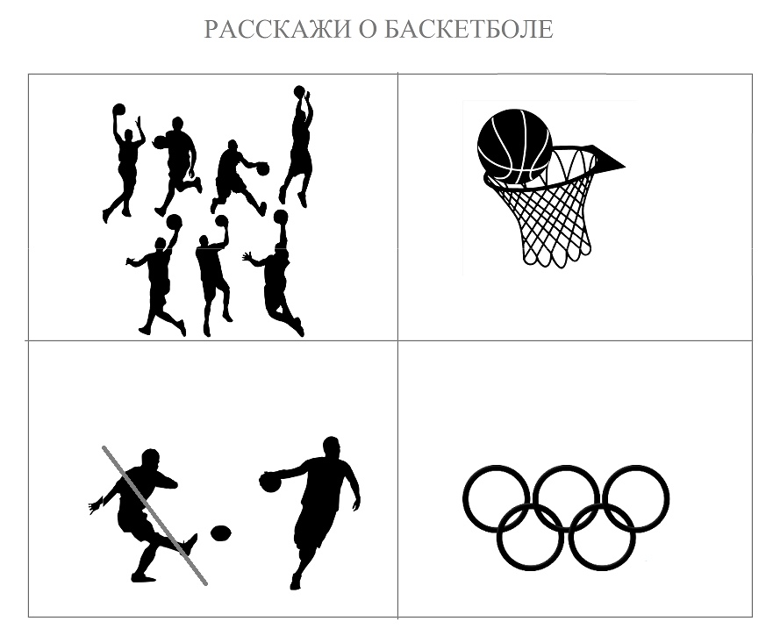

15.04.2020 г.
1. Выполнить комплекс упражнений, стр. 149 (ссылка на учебник https://znayka.pw/uchebniki/8-klass/fizicheskaya-kultura-8-9-klassy-lyah-v-i-zdanevich-a-a/);
2. Штрафной бросок, прочитать, стр. 53 (ссылка на учебник https://znayka.pw/uchebniki/8-klass/fizicheskaya-kultura-8-9-klassy-lyah-v-i-zdanevich-a-a/);
посмотреть видео https://yandex.ru/video/preview/?filmId=16139264821816309548&text=%D1%88%D1%82%D1%80%D0%B0%D1%84%D0%BD%D0%BE%D0%B9%20%D0%B1%D1%80%D0%BE%D1%81%D0%BE%D0%BA%20%D0%B2%20%D0%B1%D0%B0%D1%81%D0%BA%D0%B5%D1%82%D0%B1%D0%BE%D0%BB%D0%B5%20%D0%BE%D0%B1%D1%83%D1%87%D0%B5%D0%BD%D0%B8%D0%B5%20%D0%B2%D0%B8%D0%B4%D0%B5%D0%BE&path=wizard&parent-reqid=1586335435722383-1318593881395278162202919-prestable-app-host-sas-web-yp-193&redircnt=1586335686.1

17.04.2020 г.
1. Жесты судьи. Выполнить задание https://learningapps.org/display?v=piktxbuet19
2. Выполнить приседания за 1 минуту, результат записать в тетрадь;

Индивидуальные занятия
Задания выполнить с 30.03.2020 по 30. 04.2020
Тема: «Изобразительное искусство».
- Ответь письменно на вопросы:
Каких художников ты знаешь?
Что изображал на своих картинах И. И. Шишкин?
Какие картины И. И. Шишкина ты знаешь?
Продолжи: с полотен Шишкина смотрит на нас… На картинах Шишкина мы видим…
Кем был В. И. Суриков?
Какие картины В. И. Сурикова тебе известны?
Словарь к теме:
Живопись – живописец, картина –картины, пейзаж – пейзажи, Суриков -исторический живописец, изображал пейзажи (красоту русской природы)
- Прочитай текст
«Певец русской природы»
Бескрайнее русское раздолье, родная природа во всей красоте смотрят на нас с полотен Ивана Ивановича Шишкина. Деревья, трава, цветы привлекли внимание Шишкина. На картинах Шишкина мы видим то раннее утро в лесу, то бескрайние просторы полей, то таинственный полумрак лесной чащи. Шишкина называли «
лесным богатырем».
Картина «Утро в сосновом лесу» была написана в 1889 голу. Перед нами зеленое царство леса. Сосны расположены то вблизи, то вдали. Картина рассказывает о красоте раннего утра в лесу, когда встает золотой день.
Художник с большим мастерством показал в живописи красоту русского леса.
Словарь к тексту:
Бескрайнее русское раздолье, смотрят с полотен, привлекли внимание, просторы полей, показал с мастерством, зеленое царство леса.
- Ответь письменно на вопросы по тексту:
Как называли И. И. Шишкина? Почему?
В каком году была написана картина «Утро в сосновом лесу»?
Какая картина Шишкина нравится тебе больше всего? Почему?
- Создай презентацию о творчестве И. И. Шишкина (7 -8 слайдов). Назови ее.
Тема: Мы будем помнить (к 75 – летию Великой Победы)
- Ответь письменно на вопросы:
Когда началась Великая Отечественная война?
Сколько лет продолжалась Великая Отечественная война?
Какой юбилей отмечаем мы в этом году?
- Прочитай текст.
9 мая 2020 года в России отмечается 75 – летие со дня Победы над фашистской Германией.
Заплатили люди нашей страны за эту победу невероятную цену – более 20 миллионов погибших, десятки миллионов искалеченных судеб. Солдаты погибли за нашу мирную жизнь, за мирную жизнь будущих поколений. И наш долг – помнить об этом, не допустить войны и принесенного ею горя.
Фашисты не щадили никого: убивали детей и женщин, сжигали целые деревни, пытались уничтожить всю нашу нацию. Родину защищали все, от мала до велика. Многие, совсем еще юные, добровольцами уходили на фронт и погибали тысячами. Если мы посвятим каждой жертве по одной минуте молчания, то нам пришлось бы молчать больше 20 миллионов минут, это почти 40 лет поминальных мгновений.
Уже почти не осталось ветеранов среди нас. Многие ушли, не ощутив заботы о себе. Окружим же заботою тех немногих, кто еще с нами. И давайте помнить всегда о тех, кто дал нам великий праздник – День Победы.

Словарь к теме:
Незабываемый и трагический день, Великая Отечественная война,
невероятная цена, искалеченные судьбы фашистская Германия, уничтожить нацию, уходили добровольцами, поминальные мгновения, не ощутив заботы, День Победы.
- Перескажи текст.
- Посмотри фильм о Великой Отечественной войне (по своему выбору).
- Перескажи содержание фильма (письменно, не менее 15 предложений).

.

